1. Мы постепенно улучшаем показатель "Дороги, не отвечающие нормативным требованиям". Если в 2014 году общая протяженность таких дорог была 430 км, то уже в прошлом году она сократилась на 6,4% и составила 413 км. В этом году значение данного показателя планируем довести до 391 км. Работы в этом направлении много и на все нужны средства. В этом году будет отремонтировано 16 км дорог, на 12 тыс.кв.м будет выполнен ямочный ремонт. Силами Мосавтодора будет приведено в порядок около 30 км дорожного полотна.
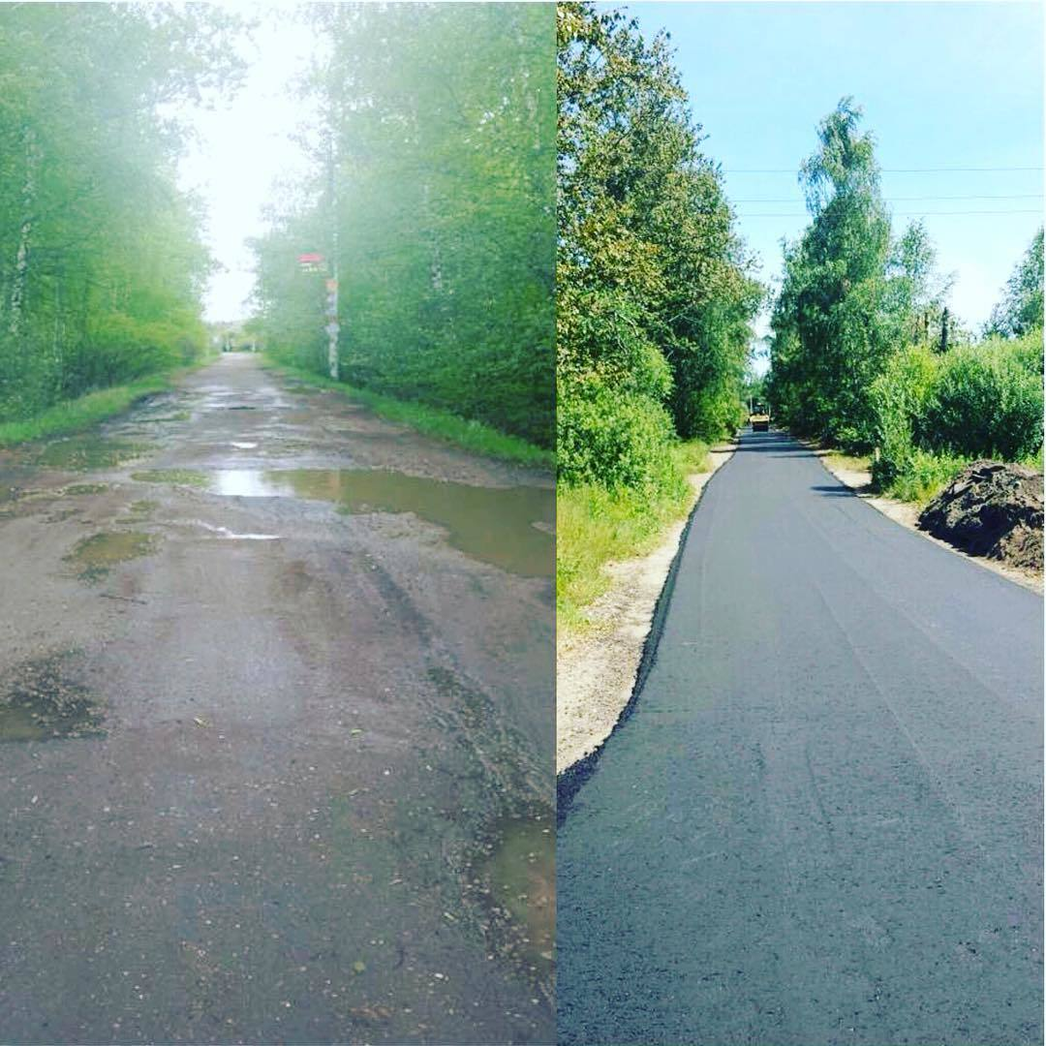
2. В Рузе на ул.Социалистическая строим новое пожарное депо. Сейчас идёт закладка фундамента, затем будет осуществлён монтаж металлических конструкций. Существующее пожарное депо расположено в центре Рузы - современным крупногабаритным машинам сложно проезжать по узким запаркованным улицам, поэтому новое депо мы строим на окраине города. Открытие депо запланировано на сентябрь 2016 года.
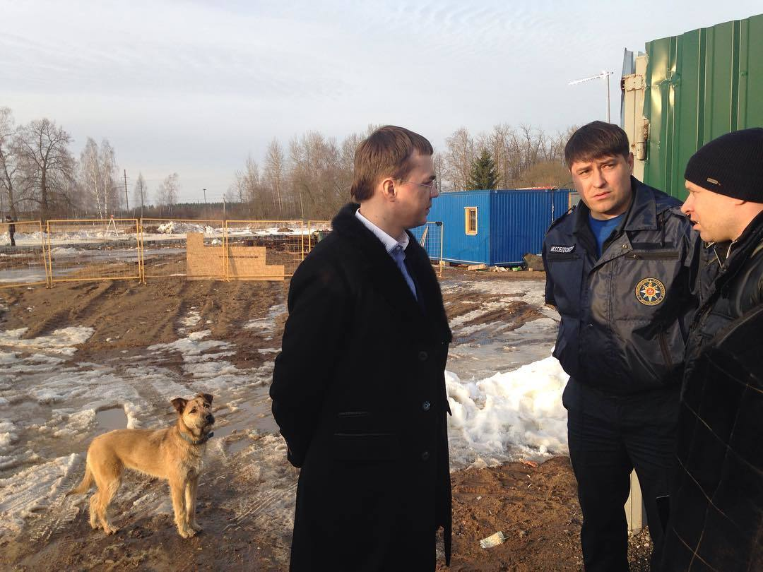
3. С февраля начали ямочный ремонт методом Термопрофилирования, планируем закончить до мая.
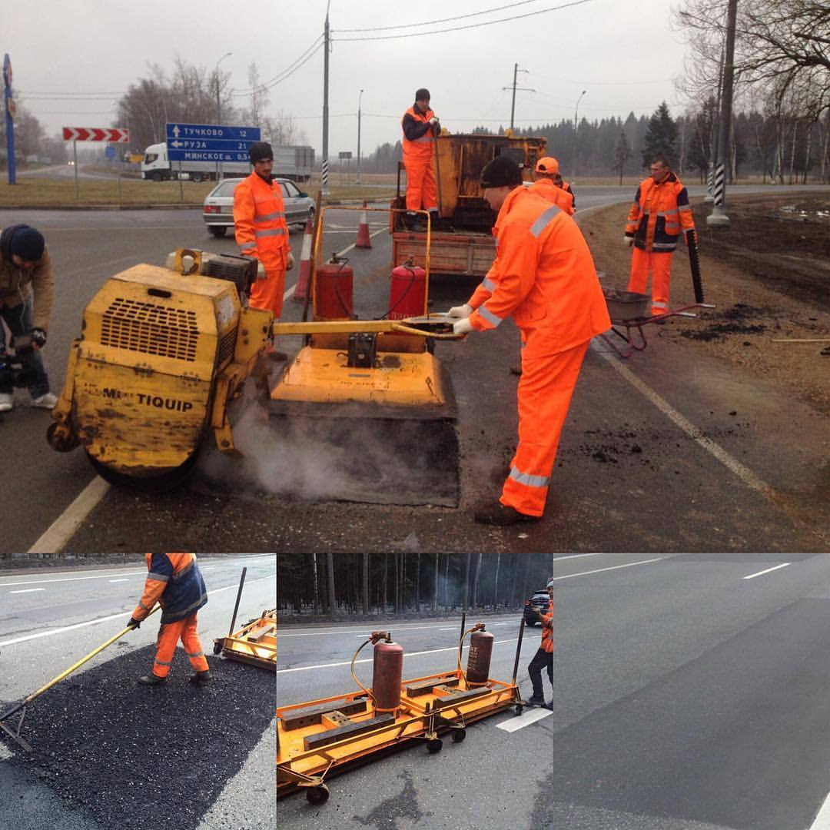
4. Строительство путепровода в Дорохове идёт с отставанием. Работы выполнены на 60%. Ввод в эксплуатацию осенью 2016 года. С целью предотвращения срыва сроков сдачи объекта администрация Рузского района активно включилась в работу: оказываем помощь в поставках инертных материалов, выкупе земельных участков, согласовании проекта планировки. Еженедельно принимаем участие в заседании Штаба по строительству с заказчиком (ФКУ "Центравтомагистраль") и подрядчиком ("Волгомост"). Мы должны сделать все от нас зависящее, чтобы вовремя сдать объект.
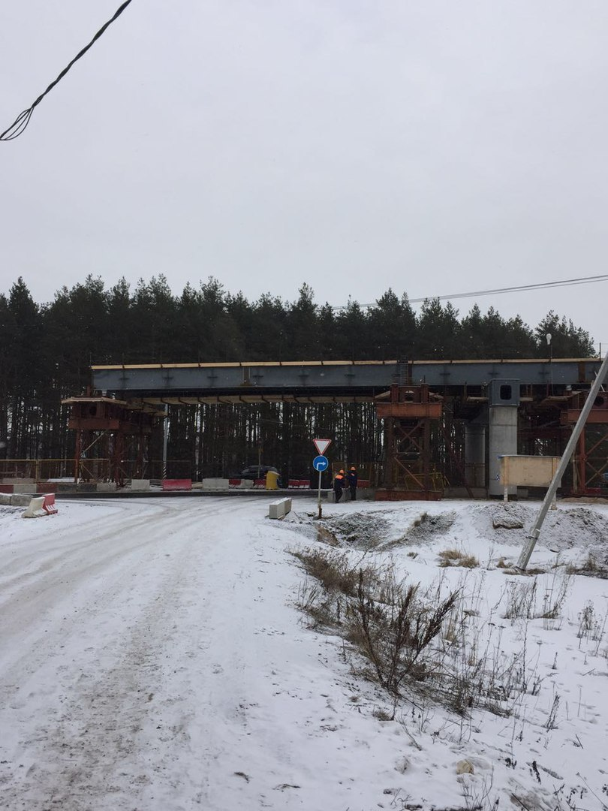
5. В Рузском районе полным ходом идут подготовительные работы к общеобластному субботнику, запланированному на 23 апреля. Коммунальные службы занимаются рыхлением и вывозом снега, подметанием улиц и дорог, опиловкой сухостойных деревьев.
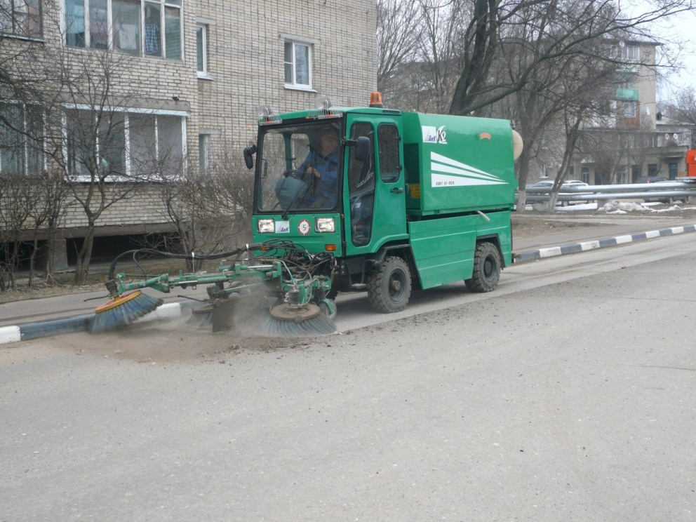 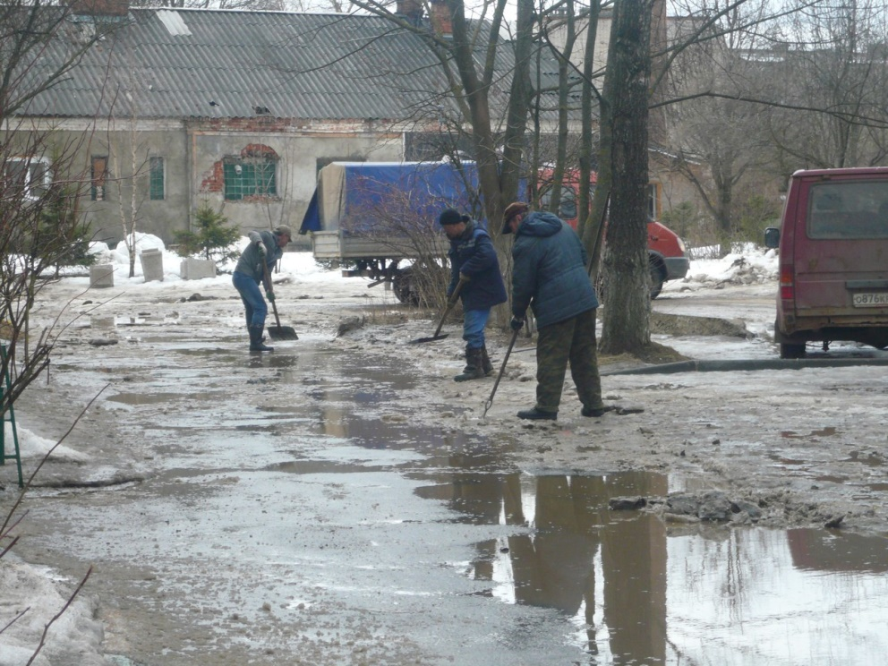
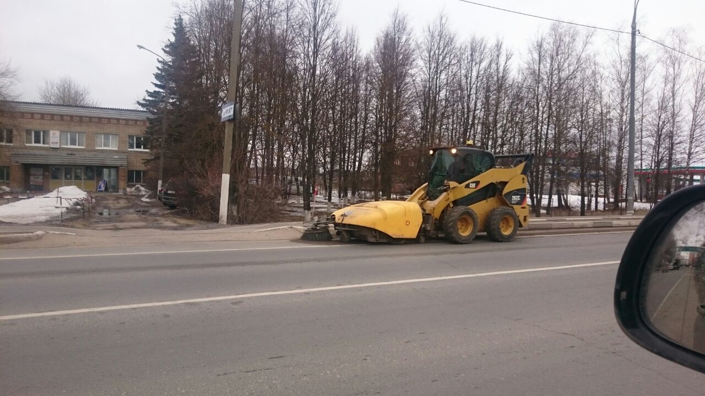
6. При поддержке министерства сельского хозяйства Московской области 3 марта рядом с Домом Правительства магазин открыли "Фермер из Рузы", где можно приобрести молочную, мясную и сырную продукцию, яйца, овощи, полуфабрикаты, выпечку, произведённые Рузскими фермерами. Ассортимент товаров будет расширяться.
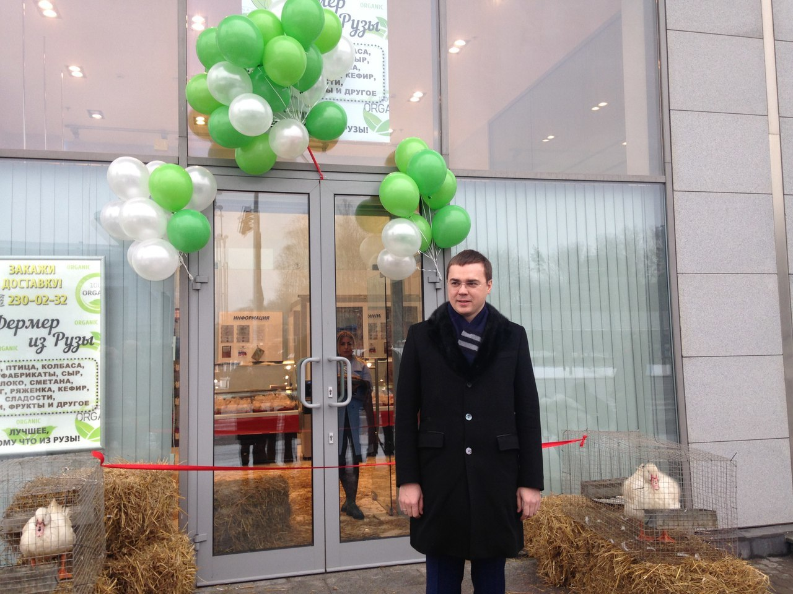 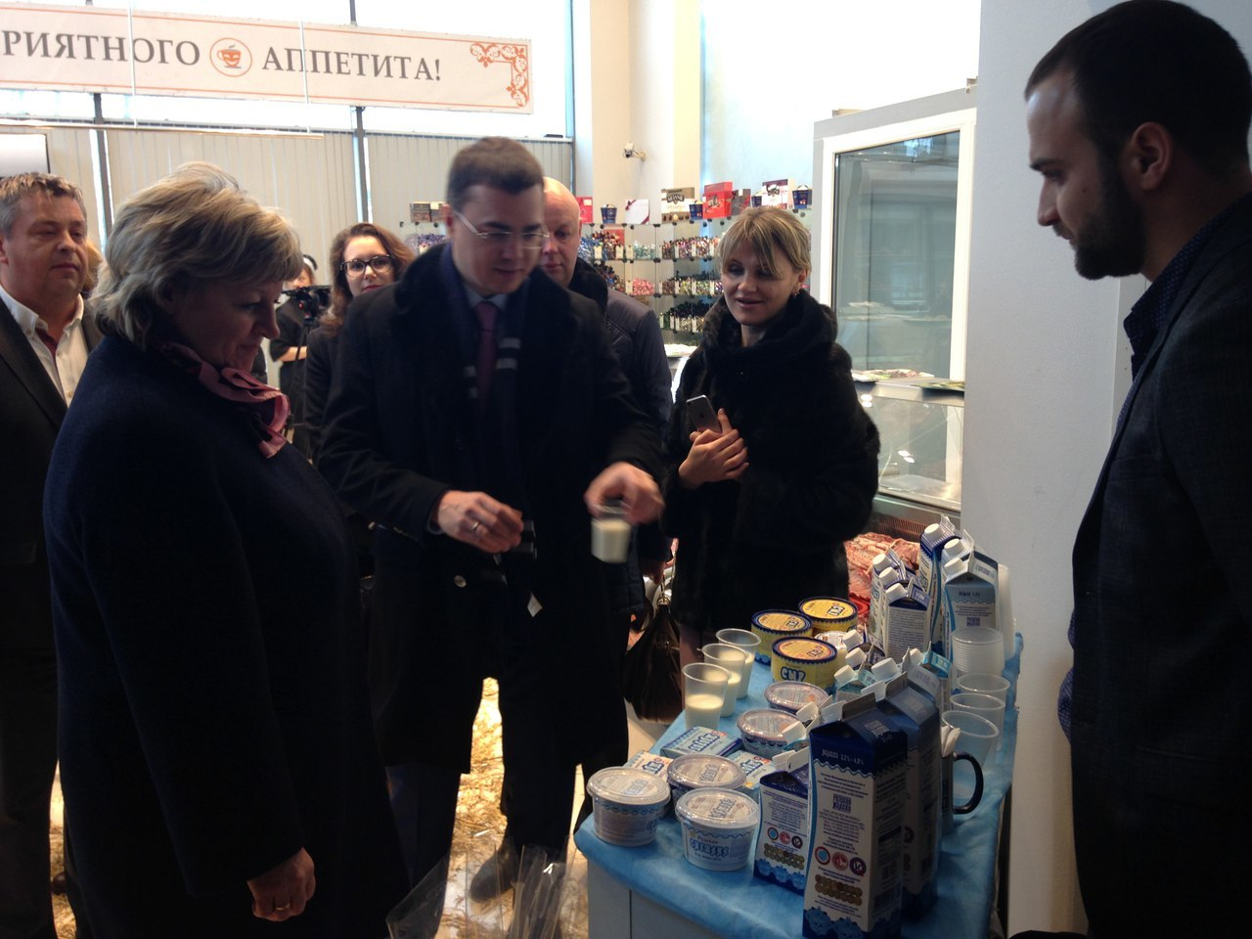
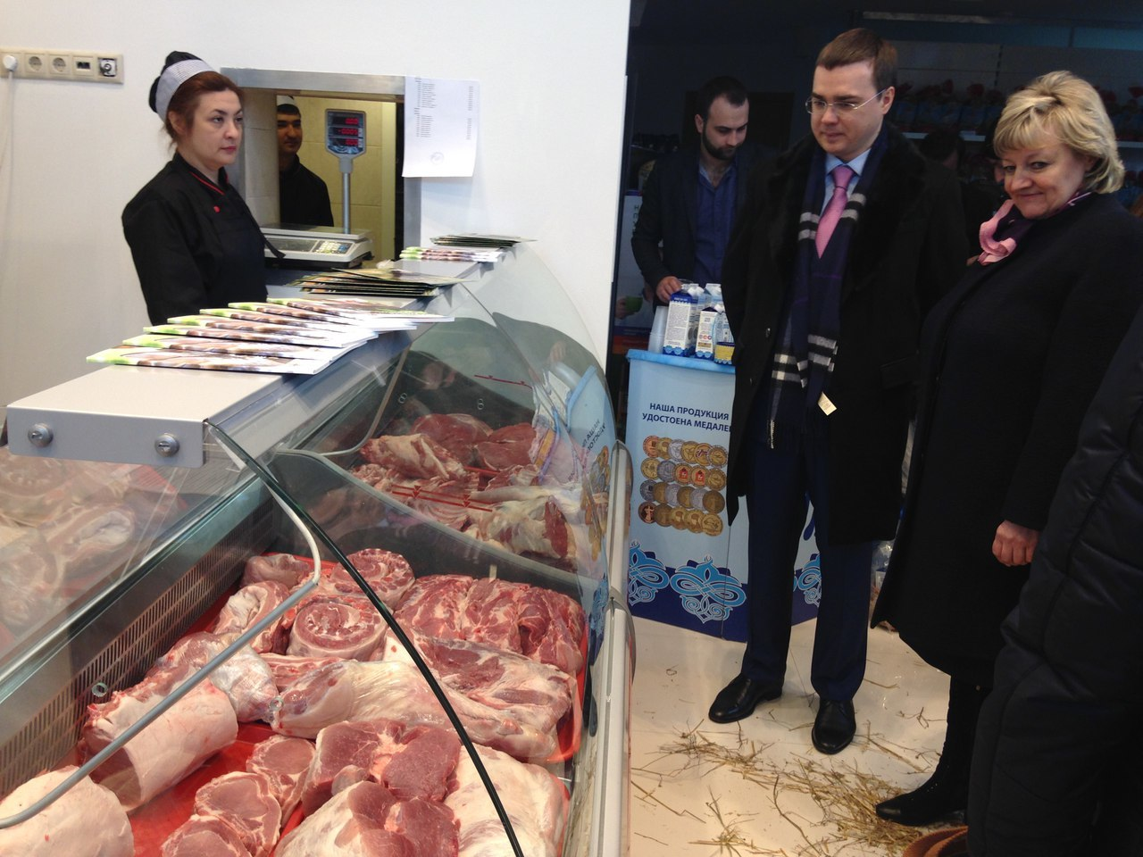 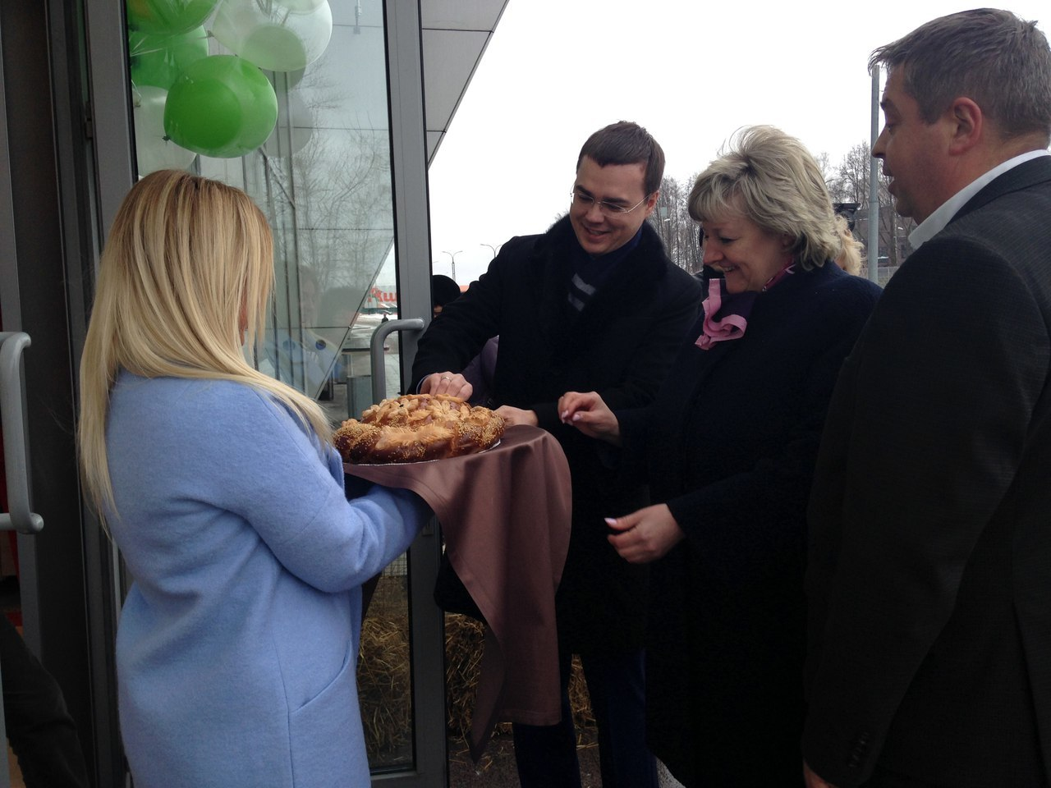
7. Круглый стол по вопросу транспортного обслуживания состоялся 4 марта в районной администрации. В последнее время от жителей поступает много жалоб на несоблюдение перевозчиками расписания рейсов и ненадлежащее состояние автобусов. Ситуация сложилась непростая. В этом вопросе мы намерены занять жесткую наступательную позицию. Должны быть учтены интересы всех. Формируем рабочую группу из представителей ПАТП, ГИБДД, перевозчиков и инициативных жителей, которая сформулирует предложения по решению проблем в данной отрасли. Впоследствии эти предложения мы будем обсуждать на более высоком уровне.
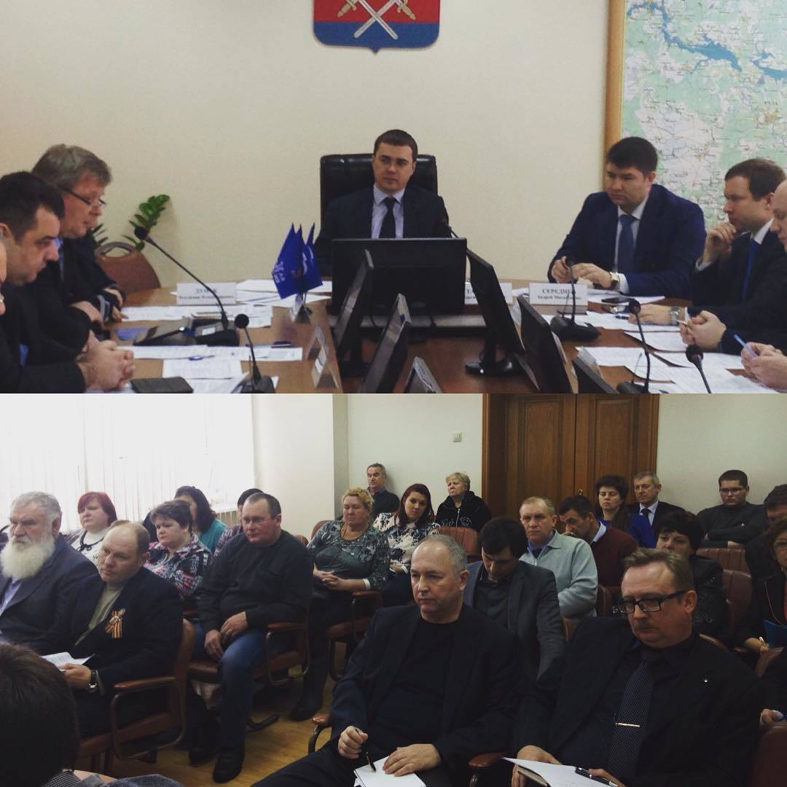
8. 4 марта в Рузском районе состоялась Вторая ежегодная премия за заслуги в области СМИ "ПРЕССзвание". Почётная гостья церемонии - Уполномоченный по правам ребёнка в Московской области Оксана Пушкина.
9. Инспекторы ДПС ОГИБДД ОМВД России по Рузскому району поздравили ружанок с 8 марта. Они вручали автоледи букет цветов и брошюру, содержащую информацию о жестах регулировщиков и их значении в стихотворной форме.
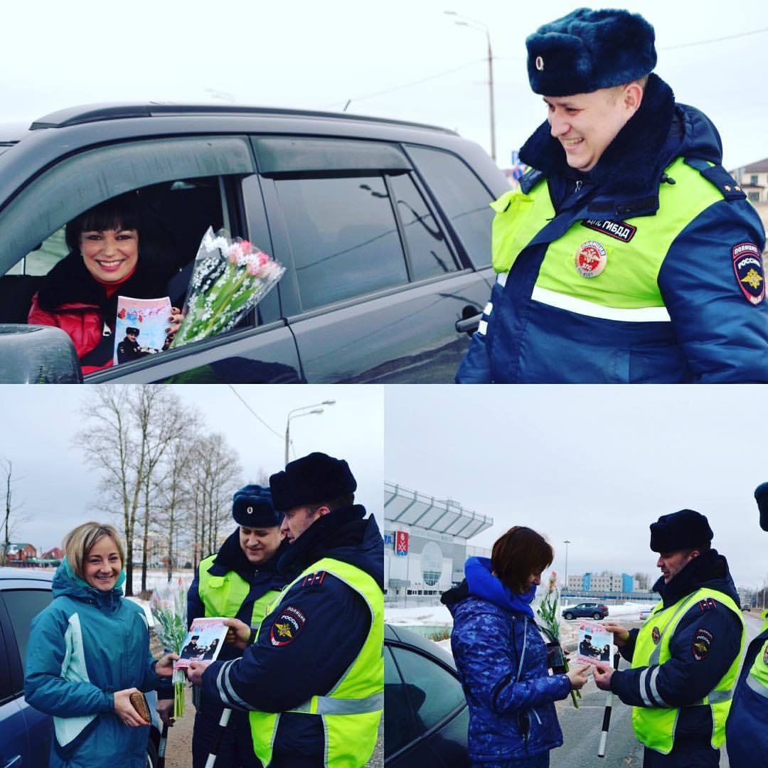
10. 12 марта провел встречу с жителями военных городков. Первая встреча прошла в д.Ольховка с/п Волковское, окончательно переданного району в прошлом году. Здесь 2 аварийных дома включены в программу расселения в 2016 году. Жители этих домов получат новые квартиры в Рузе или Тучкове. Проблемных вопросов в городке много: необходима реконструкция очистных сооружений (проект будет разработан в этом году), не во всех домах есть горячая вода, дома и подъезды требуют ремонта, дворы - благоустройства. Составляем перечень всех проблем и будем постепенно решать.
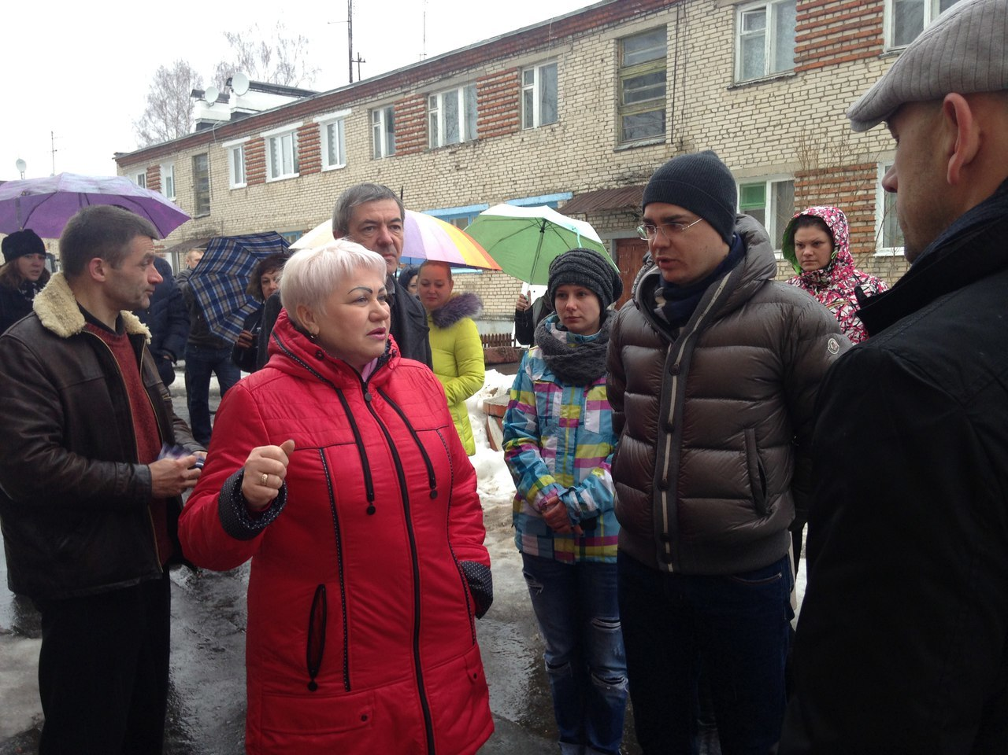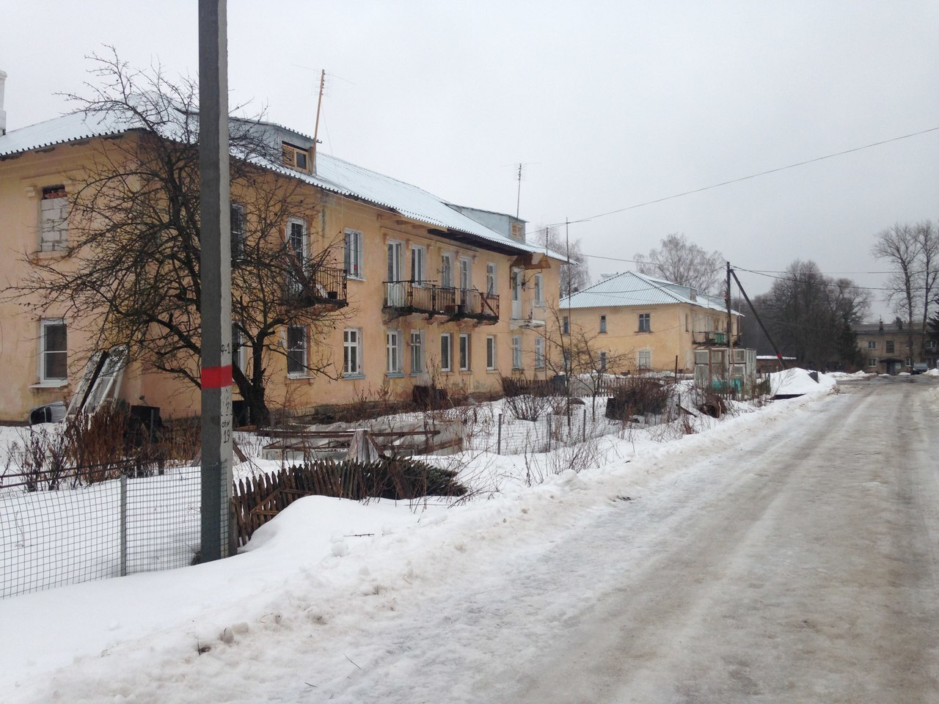
Жители военного городка Нестерово оказались в сложной ситуации. Минобороны РФ не передаёт данную территорию району, но и средств на обеспечение комфортного проживания жителей не выделяет. Основные проблемы городка: устаревшие инженерные сети, благоустройство дворовых территорий и выбор достойной УК. Люди не должны быть брошены на произвол судьбы. Вместе со старшими по домам и старшей по городку Е.Г.Толстых составляем подробный перечень проблемных вопросов.
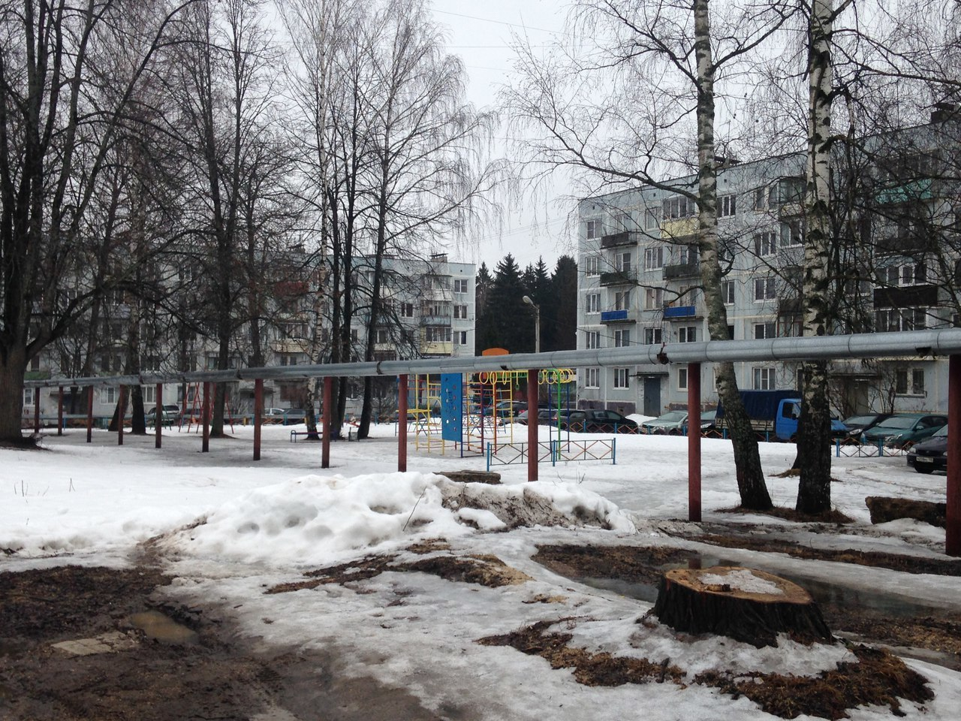
В бывшем военном городке д. Мишинка проблемы такие, как в Ольховке: изношенные инженерные сети, отсутствует горячее водоснабжение, дома требуют ремонта. В прошлом году силами администрации были благоустроены дворовые территории в городке, в шести домах выполнен ремонт кровли. В этом году разрабатываем проект реконструкции очистных сооружений. Сегодня выбрали старшего по городку В.Н.Петелина, который совместно с жителями составит перечень проблемных вопрос городка.
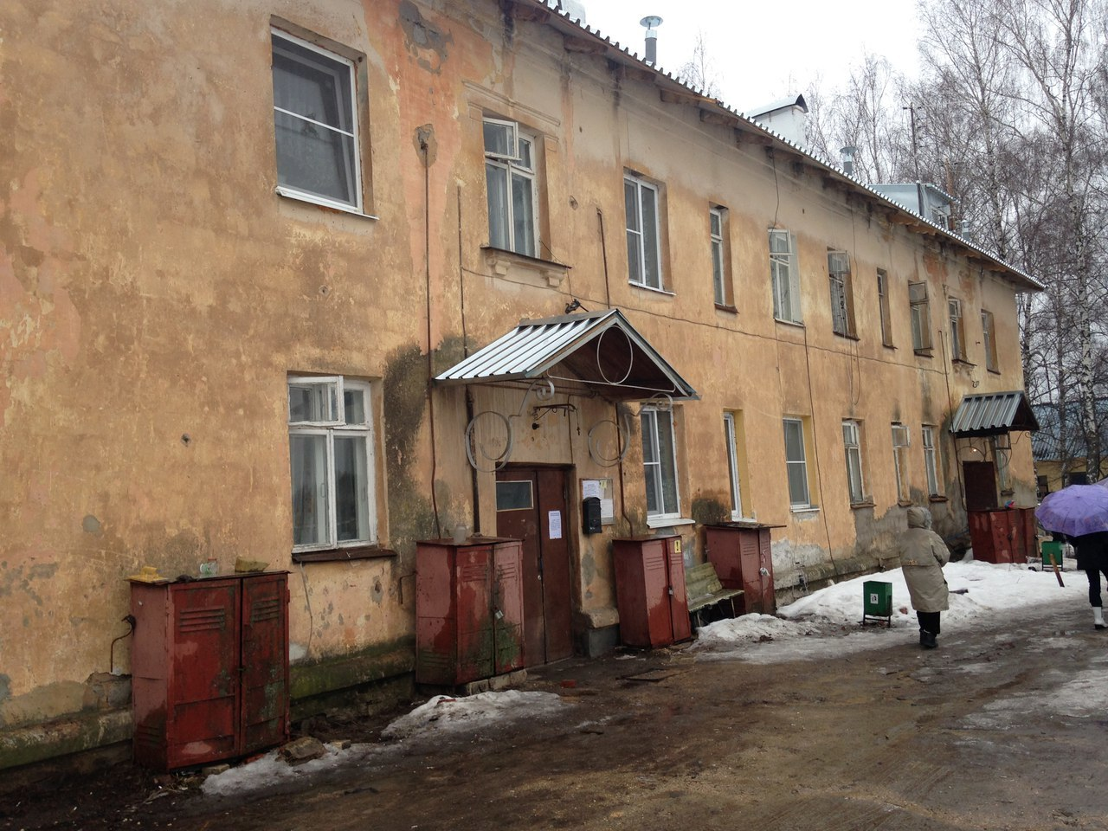
11. Первую группу туристов из 50 человек принял Туристский информационный центр "Руза заповедная".Москвичи побывали в деревне Комлево, посетили местных храм, полюбовались красотами реки Руза. Далее маршрут пробег через Рузу в КФК Дербенева, где гости района побывали на ферме, прикупили экологически чистой мясной и молочной продукции. Весь путь туристов сопровождал опытный экскурсовод краеведческого музея.
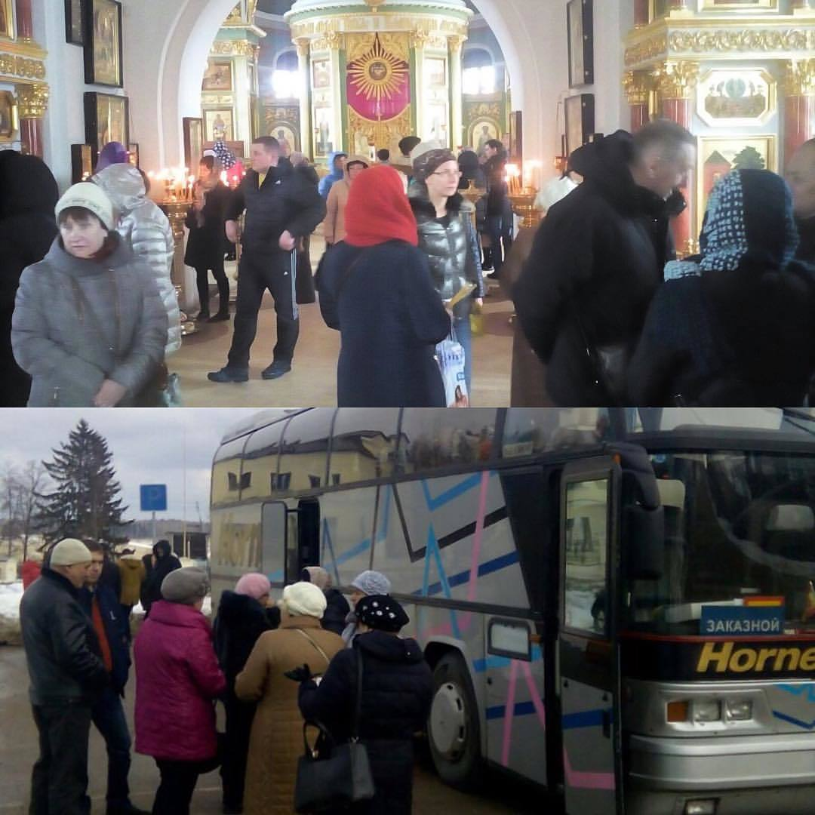
12. 18 марта Руководитель Госадмтехнадзора Московской области Татьяна Семеновна Витушева посетила с инспекцией Рузский район.Впечатление о состоянии чистоты и порядка в районе вцелом неплохое. Есть недостатки и замечания и есть над чем работать.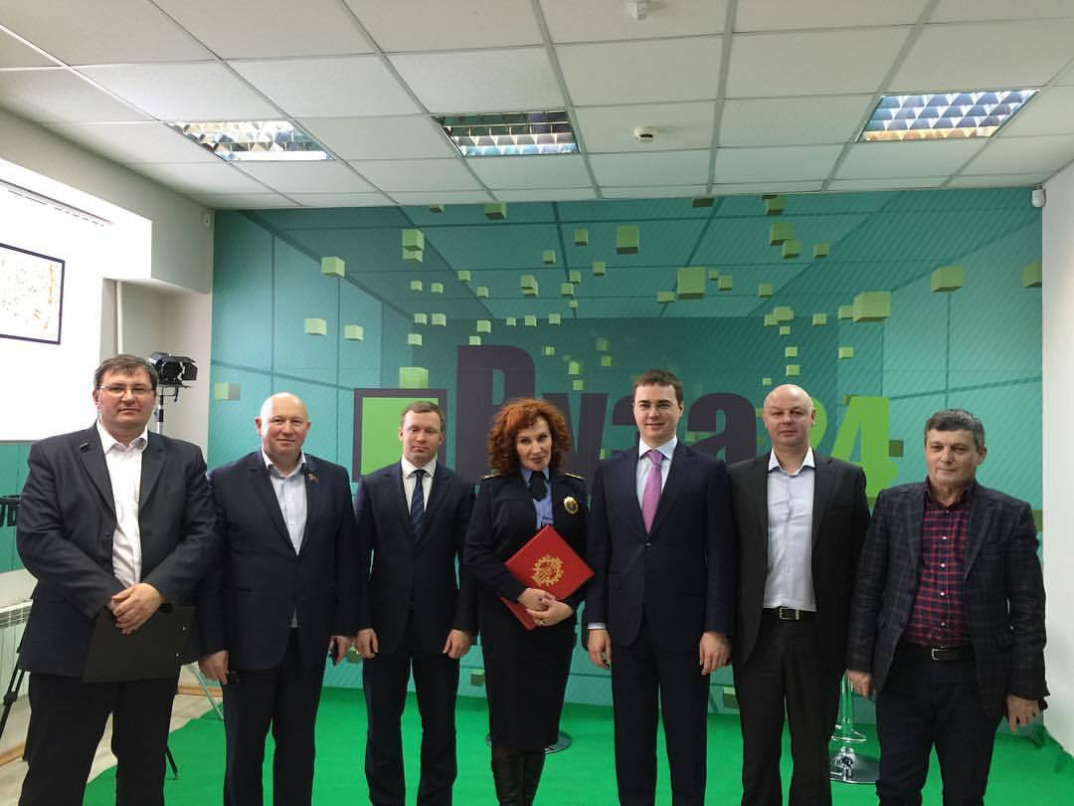
13. 19 марта провёл встречу с потенциальными инвесторами из дружественной Сербии (город Чачак - побратим Рузы). Предлагают на территории Рузского района построить завод по производству электрооборудования и предприятие по переработке с/х продукции. Планируемый объём инвестиций - до 10 млн.евро.
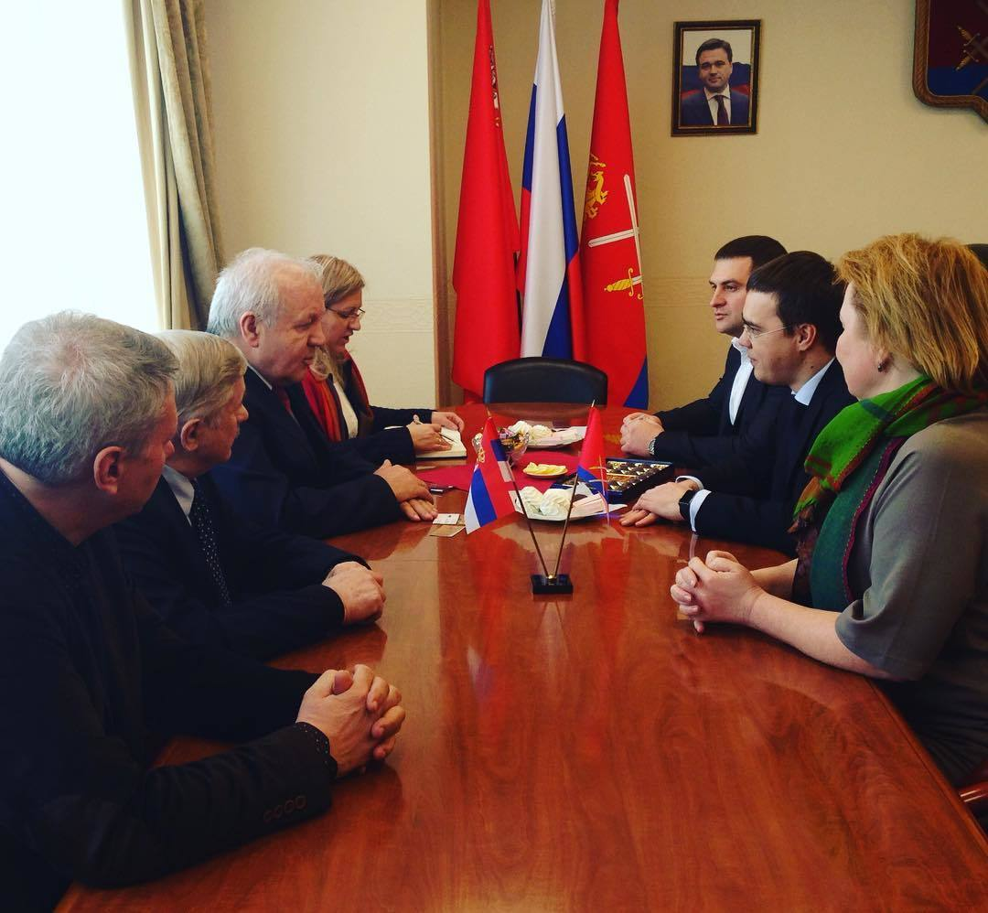
14. 20 марта в московском Крокус Экспо проходит международная туристическая выставка "Интурмаркет". Рузский район представлен отдельной экспозицией на стенде Московской области. Также специалисты туристско-информационного центра провели розыгрыш фермерских продуктов и подарочных сертификатов.
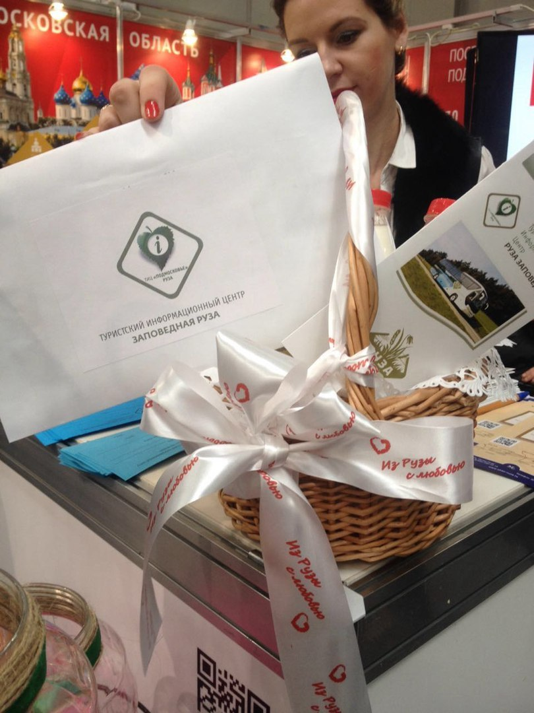 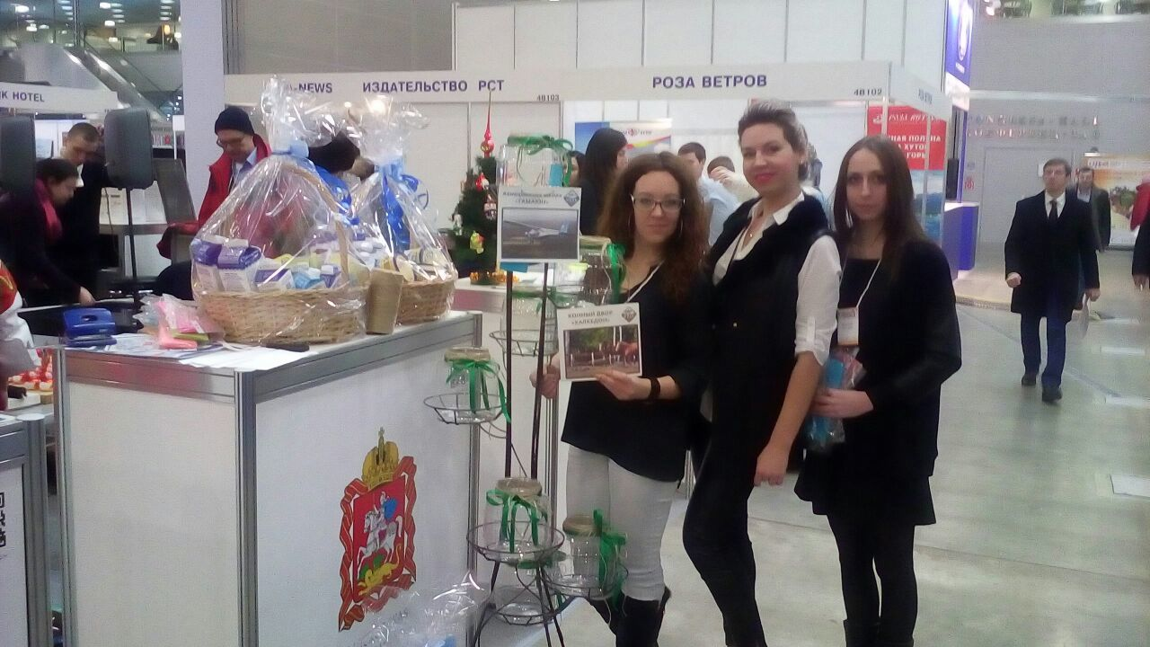
15. По данным Правительства Московской области, Рузский район в десятке лучших муниципалитетов по работе с жалобами жителей на портале "Добродел". На мой взгляд, это очень удобный ресурс для взаимодействия власти и жителей по решению конкретных проблем. Население видит эффективность работы портала, поэтому его популярность растёт. Мы со своей стороны отладили механизм работы и не допускаем просрочек по ответам. За 3 месяца 2016 года уже поступили и были обработаны 383 обращения жителей.
16. 18 марта прошли выборы в Молодежный парламент Рузского муниципального района. Всего на территории района работало 9 участков, участие в голосовании приняли более 1300 человек. В его состав вошёл 21 представитель молодого поколения.
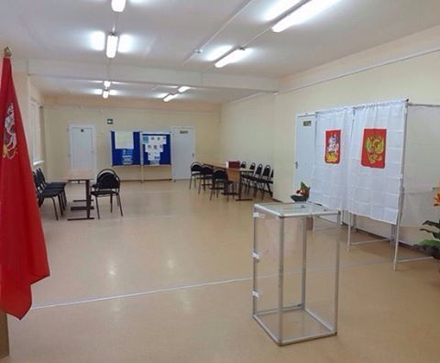 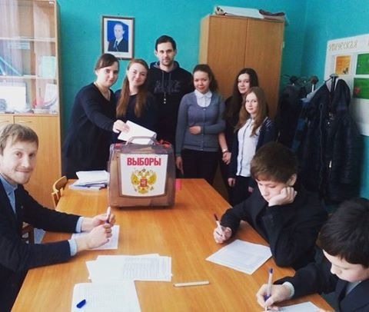
17. 24 марта вместе с Уполномоченным по защите прав предпринимателей в Московской области Владимиром Головнёвым открыли в Рузе Общественную приемную Уполномоченного по защите прав предпринимателей. Общественную приёмную создали с целью защиты прав и законных интересов субъектов малого и среднего предпринимательства, повышения их правовой грамотности и информирования о возможностях государственной поддержки. Приемная находится по адресу: Руза, ул.Солнцева, д.9, каб.311.
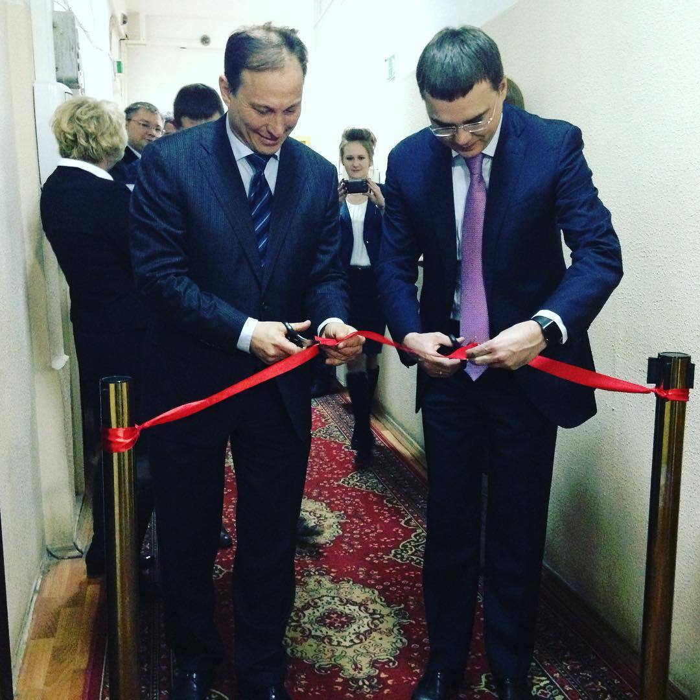
18. После открытия Общественной приёмной провели круглый стол, посвящённый развитию предпринимательства в районе и регламенту работы приёмной. Представители контрольно-надзорных органов (прокуратура, ОВД, ФНС) рассказали присутствующим предпринимателям о новшествах в законодательстве. Участие в круглом столе приняла Уполномоченный по правам ребёнка в МО и известный журналист Оксана Пушкина.
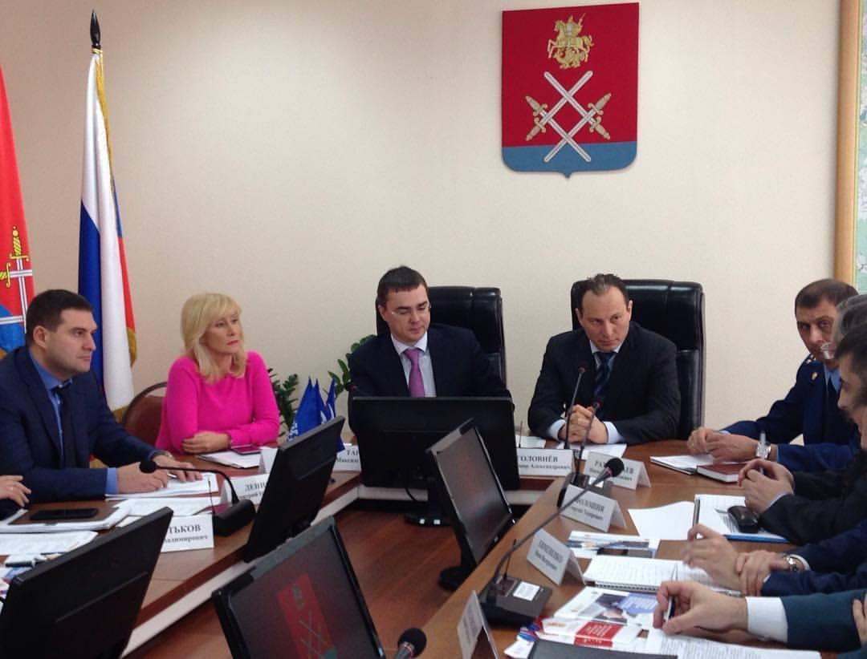
19. 29 марта провёл очередную встречу с жителями в с/п Старорузское. Ответил на 30 вопросов. Жителей преимущественно волновали темы ремонта дорог, газификации и капитального ремонта домов. На встрече присутствовало много председателей Советов МКД и старост деревень - мы ведём с ними активную работу. Много вопросов поступило от жителей п.Новотеряево - спланируем туда выезд в ближайшее время. Мне нравится формат такого общения - он позволяет лучше узнать проблемы и настроения жителей, обострить нерешенные вопросы, а жители чувствуют внимание и участие со стороны местной власти. Это и есть открытая власть.
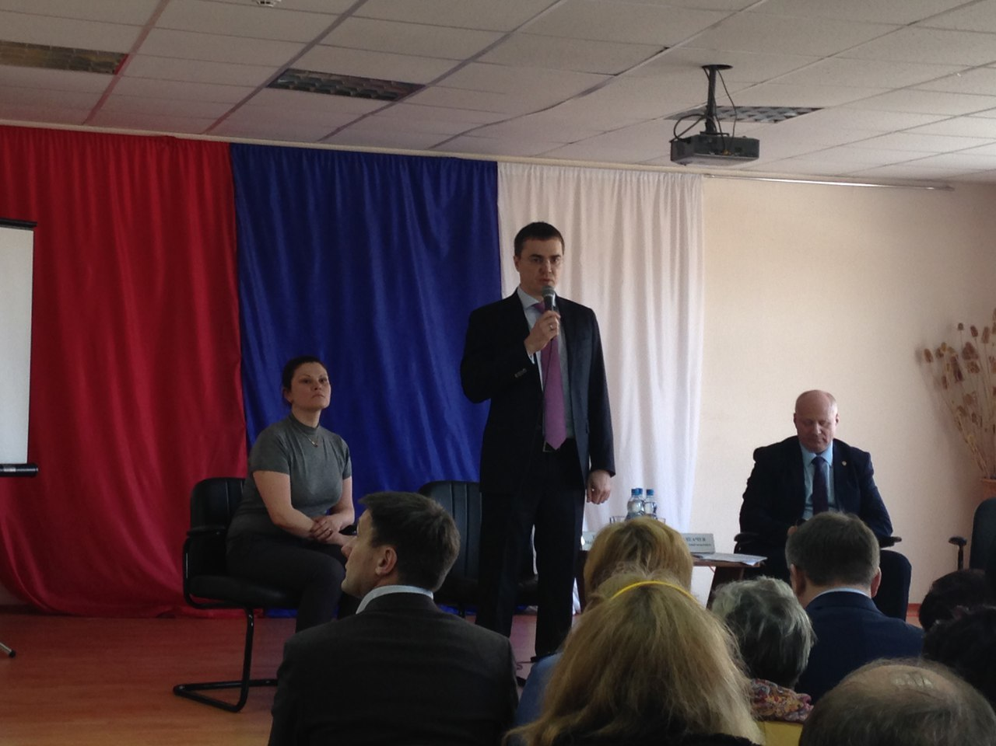 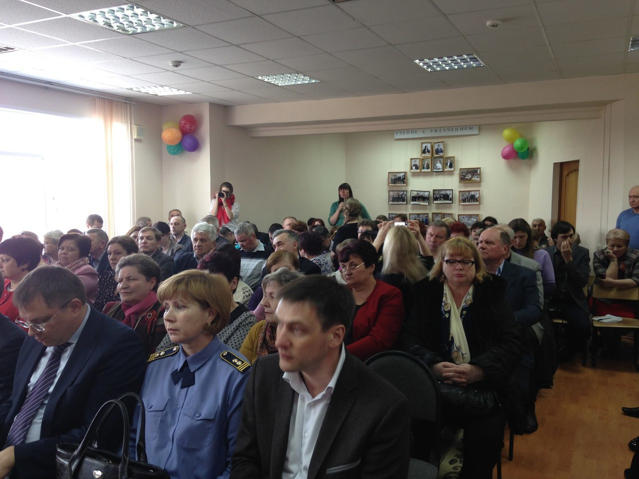
20. 25 марта состоялся форум УПРАВДОМ, проведённый на базе ШКОЛЫ ГРАМОТНОГО ПОТРЕБИТЕЛЯ УСЛУГ ЖКХ Тема-Грамотное проведение осмотра общего имущества многоквартирного дома, отчеты управляющих компаний перед собственниками. А также, было рассмотрено много дополнительных вопросов.
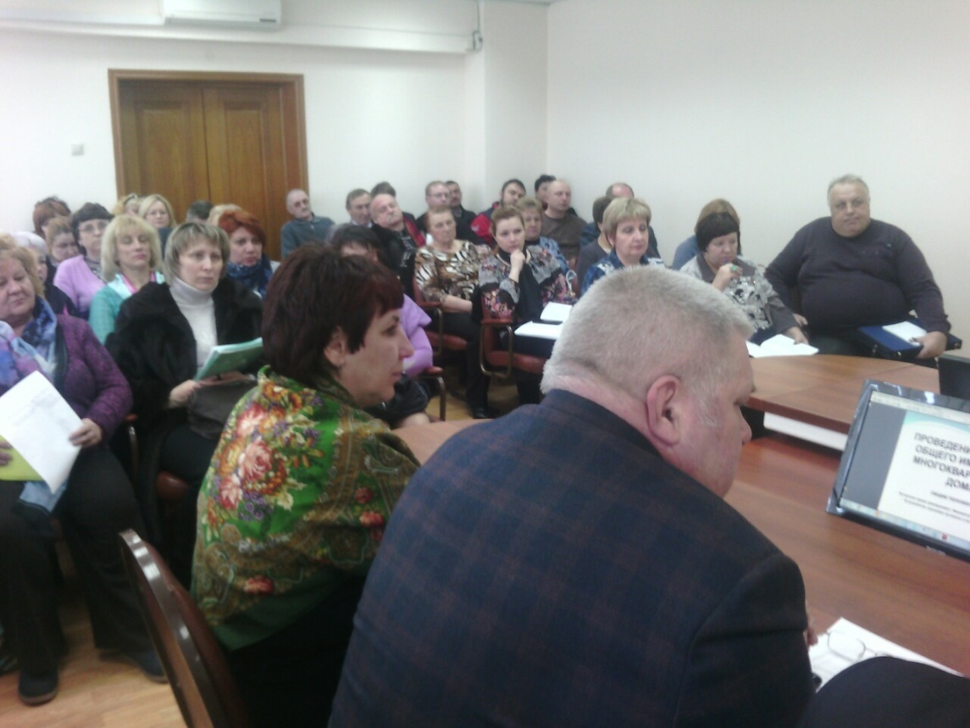 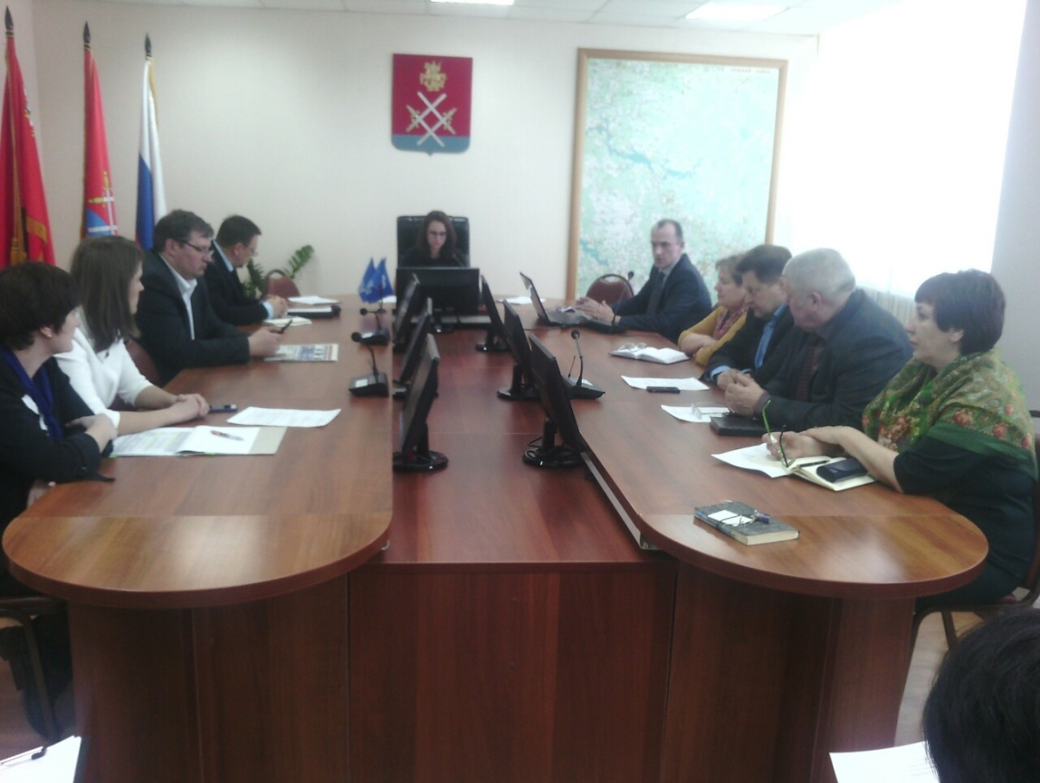
21. Грандиозное по масштабу и организации спортивное мероприятие прошло 25 марта в Рузе в Центре игровых видов спорта №1. Впервые здесь прошел фестиваль «Готов к труду и обороне». Более 700 человек со всех поселений Рузского района изъявили желание в этот день сдать тесты на нормативы ГТО.
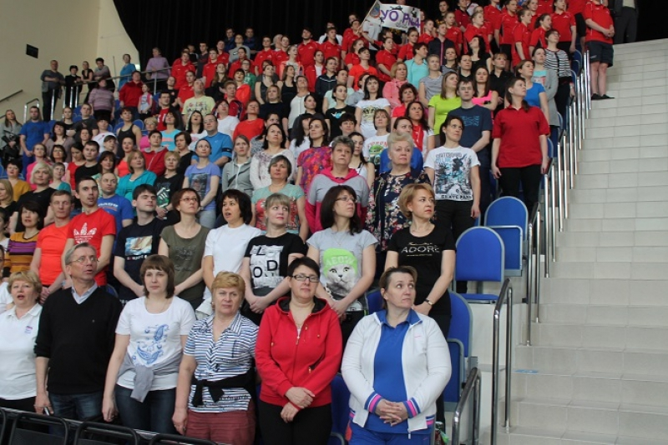
22. На льду Озернинского водохранилища 6 марта прошло соревнование "Рузская рыбалка-2016". В соревновании приняли участие около 60 участников.
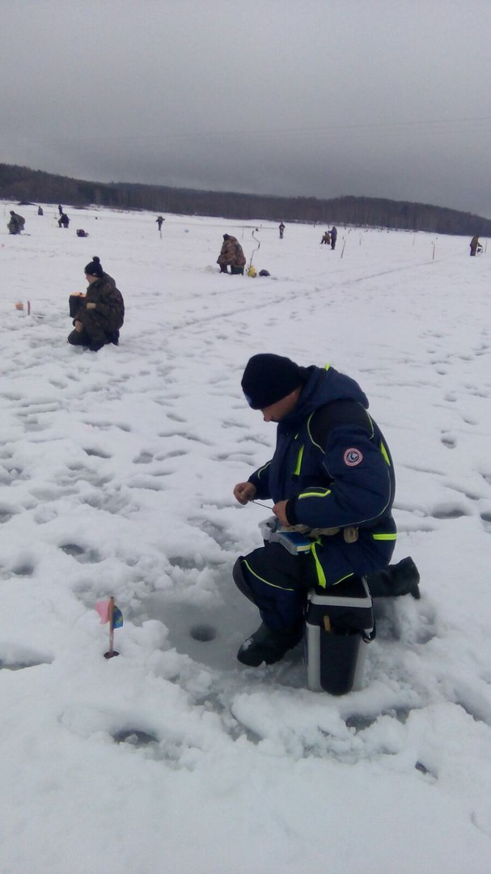 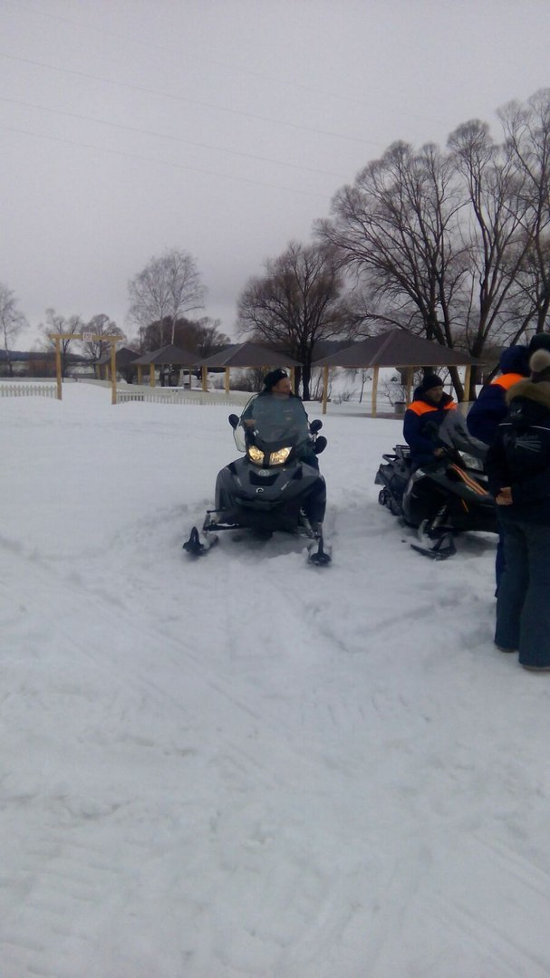
23. Широкая Масленица в Рузе. 13 марта несколько сотен человек пришли на стадион "Урожай", чтобы проводить зиму. Здесь бесплатно раздали блины со сметаной, катали на ездовых собаках, обучили кузнечному ремеслу. Представительницы прекрасного пола соревновались с мужчинами в поднятии гири и покорении масленичного столба. В финале мероприятия символ праздника, импровизированное чучело из разноцветных воздушных шаров, вознеслось в небо под всеобщее ликование.
